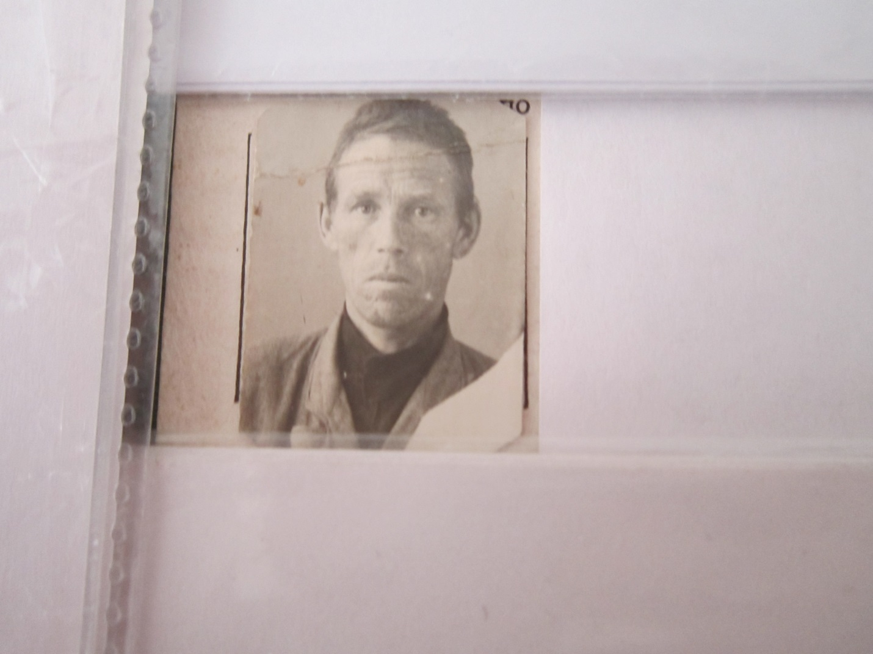

ФИО Ибатуллин Иниатулла

Годы жизни 1911-1978

Место рождения с.Новоатьялово Ялуторовского района